



# 基于区块链的游戏管理交易平台

# 基于区块链的游戏管理交易平台

# 产品介绍

* 1. 产品的定义

这是一个基于区块链的账号保护，虚拟物品保护以及跨游戏虚拟资产交易的一个开放自由的平台。给用户提供良好的有保障的交易平台。

* 1. 产品开发背景

作为随着互联网的发展成长起来的一代人，多多少少都玩过网络游戏。传统网络游戏经历了近二十年的发展，已非常成熟，但也存在着以下几方面的问题：

1.  权利归属问题

大多数的游戏中都会为玩家设置各种各样的道具，玩家可以通过完成游戏目标或达到某一级别后获得，也可以充钱购买或者参与游戏抽奖，甚至随机性获得系统分配等等。但是，这些道具到底属于谁呢？是否因为道具在某个游戏玩家的账号下，所有权就归该游戏玩家呢？道具，在游戏这个虚拟世界中，可以被设计成各种形式，但其本质上可能就是一串计算机代码。而在游戏玩家登录游戏页面注册账号时经常忽略的玩家协议中，基本都约定了游戏的道具所有权归游戏公司。而且，从中国法院的判决已有案例来看，中国法院是支持这一观点的。所以，那些辛辛苦苦打怪练级修出来的道具，其实并不属于游戏玩家。

2.透明性问题

某种道具如果功能强大或极难获得，那就会变得紧俏并升值。如前所述，正因为游戏道具的所有权属于游戏公司，所以游戏公司可以自由的设置游戏道具的功能、期限、数量和获取方式等等。这种设置机制和概率当然不会向游戏玩家公开。因此，玩家往往会产生疑问，例如，抽奖活动中，某种稀有道具是否真的存在。即便我们理解游戏公司没有必要在这种计算好的概率问题上欺骗游戏玩家，但游戏公司如何自证清白呢？

3.  安全性和稳定性问题

随着游戏玩家数量的不断增长，游戏内容的持续丰富，有的游戏道具可能变得非常值钱。此时如果游戏系统后台或者游戏玩家的账户被黑客入侵，造成游戏账号内容或道具的丢失，将会给游戏玩家造成极大的损失。此外，单个游戏的生命周期都较短，当游戏玩家的热情逐渐退去，上线率和参与度降低后，游戏公司都会选择改变运营方式，降低对该游戏后续维持的成本投入，最后甚至停服。这对于某些游戏的死忠粉来说，显得不公平但又无可奈何。毕竟传统网络游戏的稳定性问题完全取决于游戏公司。

现如今中国游戏全球整体收入超3100亿元，游戏道具交易是一个规模、利润率可观的生意。以目前全球最大的皮肤交易平台Opskins为例，2014年底问世，每月拥有1000万个独立用户，交易手续费在10%左右，2017年第一季至第二季度营业额达2.5亿美元左右。

当下区块链技术炙手可热，不少公司也将关注点转向区块链+游戏道具交易这一领域。如我们报道的DMarket希望利用区块链打造跨游戏的道具交易平台，已通过ICO融资1900万美元。

此前就在做游戏道具交易的GameFlip也已拥抱区块链技术，希望通过区块链技术，解决游戏道具出售中的信任问题。

当前，玩家进行游戏道具交易，主要有几种途径，一是通过Reddit等论坛交易，安全性不一定能得到保证；二是在Steam上进行个别游戏道具的交易，但是资金不能取现，只能在Steam平台消费；三是在诸如Ops

kins等第三方游戏平台进行交易。庞大的用户人群推动游戏行业的发展，游戏平台对游戏推陈出新，电竞赛事的举办，都为游戏行业带来的巨大的生机。但是在用户人群中他们的游戏账号，游戏内的虚拟财产得不到应有的保护，他们的虚拟游戏物品得不到合理的平台去进行交易。用户们的权益被开发商牢牢的把握在手里，出于这种形式，我们开发了基于区块链的游戏账号管理交易平台。IMG_256IMG_256

IMG_256IMG_256

图片：阿里游戏；腾讯游戏；网易游戏

* 1. 产品主要功能和特色

本产品公开了一种基于区块链技术的跨游戏道具流通方法，包括：对道具和角色以及账号进行唯一识别身份编码；求购方和出售方实名制注册，利用出售方利用共识加密模块生成一对对称的第一密钥；利用数据收集模块获取待交易和实时交易的游戏资产明细；交易的求购方利用交易支付模块发出交易请求，并附加求购的价格，生成一对非对称的第二密钥；出售方根据选取其中之一的求购方以达成交易通道；同时提供道具和人物角色、附加求购的价格的数字资金，采用第二公钥进行加密，将第二私钥同时反馈给处于同一交易通道出售方和求购方；采用哈希算法生成一段数字指纹，并形成交易的区块；由资产积分模块将数字资金转换成游戏间共识交易的数字积分代币。

# 市场概述

* 1. 客户需求

如今网络游戏已经成为人们生活中不可或缺的一部分，人们常常在游戏中投入大量的时间和精力，这些投入让玩家的账号和账号所拥有的游戏资产变得有价值，而有价值的东西往往会产生交易需求，游戏资产交易也随之诞生。现有游戏资产交易方式在游戏资产交易中，由于玩家之间互不认识，因此很难建立信任机制。这时就有两种常见交易手段。

第一种是面对面交易，面对面交易需要双方约定时间地点见面，交易双方距离近可以考虑见面议价，并在交易过程中完成立收据等正式转让协议，但是如果双方相距较远，这种方式不仅不现实还麻烦。

第二种是游戏资产交易平台，由第三方平台充当交易双方的信任中介。

而现在市面上第三方平台资产交易方式主要有三种类型：内置交易、官方交易、第三方平台交易。接下来将主要介绍这三种交易类型。三种交易类型对比类型内置交易官方交易第三方交易方式与固定NPC进行交易官方为玩家作担保，保证交易安全性第三方游戏交易平台作担保者以及服务方进行交易优点直接充值购买，交易速度快官方担保，权威性高服务完善、交易快、交易额到账快缺点道具不能变现，不支持账号交易流程繁琐、周期长、提供服务少存在安全隐患、缺乏信任、交易不公开透明代表平台征途藏宝阁、寻宝网交易猫、5173、9891以上三种类型各有利弊。

内置交易是在游戏内部交易系统中进行交易，这种方式只能在游戏内部消耗这些金币和道具，一旦离开游戏，游戏中的道具和账号将会变得一文不值。官方交易方式是一种安全可靠的交易方式，但是在交易过程中会设置很多限制条件，使得只有一部分符合要求的人才有权限进行交易，并且它售卖的交易物只有指定的几类，交易流程繁琐，耗费周期时间较长。

第三方交易是用的比较广泛的一种交易方式。这种交易方式需要付给网站大量的担保费用，并且发布方在平台中容易被压低资产价值，卖不出理想的价格。并且用户一般需要在第三方平台注册相关身份信息，注册环节经常会为大量不法分子提供了机会。一些诈骗网站会伪装成交易平台，界面和真实交易平台毫无差别，还有网络警察链接、冒充交易平台的假客服聊天页面和验证真伪的平台，这完全达到以假乱真的地步。用户一旦输入账号密保资料，交易发布方面临着游戏账号、装备等游戏资产被盗取的风险，而交易方可能会钱财两空，并且无处申述。一些信誉度比较好的游戏交易平台，经常会收取大量的手续费，如果是但是在交易完成之后，可能会遭遇游戏删档，账号找不回来等意外事故发生。

而且第三方交易平台使用的是传统的数据库，这个数据库放置在服务器上，很容易因为物理或者人为原因导致数据丢失或者数据篡改。并且由于第三方交易平台拥有大量的玩家信息，在管理过程中，可能出现非法分子盗取玩家数据，使用户遭受很多不可测的损失。总之，第三方交易平台在安全性方面存在很多弊端，游戏玩家更需要一种安全可靠的游戏资产交易平台。区块链的出现给了人们灵感，它的去中心化、安全可靠

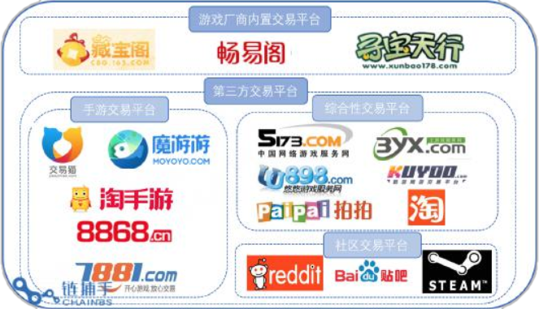

图片：目前国内的游戏交易平台

* 1. 市场规模与发展趋势

近年来，中国文娱产业经过快速发展与变革，各种商业模式创新不断涌现，文娱内容形式更加多样化。总体来看，人均可支配收入提升、消费结构升级、移动互联网快速发展、产业政策扶持力度加大等积极因素驱动着中国文娱产业迅速发展。从文化输出地来看，从前是海外娱乐产品唱主角，现在则是国产文娱产品成为主力。我国文化在自身地盘受到认可的同时，对海外地区持续输出，在网文出海、影视出海、游戏出海等领域都取得了巨大的成果。《2018中国文娱产业研究报告》显示，预计到2021年，中国文娱及媒体产业的规模将突破两万亿元。在游戏方面规模尤其突出。

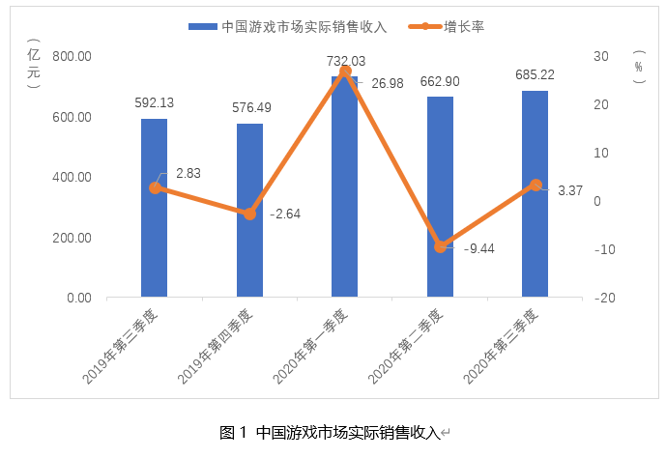

最近20年，游戏行业随着技术的持续发展和游戏媒介的不断推陈出新经历了4个时代，分别是PC单机游戏、PC端游（2001—2013年）、页游（2009—2013年）、移动手游（2010年至今）。每一次迭代更新都带来了超过百亿量级的行业新增量，为游戏行业带来不竭的发展动力。然而，目前游戏行业处于手游时代中晚期，由于增量用户红利期已过，移动手游市场逐渐趋于饱和，全球游戏行业市场规模增速放缓。这直接导致游戏公司整体业绩下滑，如任天堂Switch销售不及预期，EA、暴雪等大厂的业绩也不被看好。对于中国游戏行业来说，趋紧的监管趋势是又一大难题，特别是监管机构对于游戏版号的限制使得新游戏的发行受阻，游戏厂商的生存压力增大，形势不容乐观。

在此形势下，游戏厂商期望着寻找下一个时代入口，夺取新的流量增长点。与此同时，游戏行业自身存在的不足也使这个行业期盼着新技术的加入。首先，是游戏中的透明度问题。游戏中的虚拟道具是激励玩家保持活跃度的重要因素，而在现有的游戏开发和运营体系中，虚拟道具的内容、数量及抽取概率等核心数值的算法通常都是不公开、不透明的，甚至是不公正的，这直接影响了游戏的可玩性和公平性。其次，是游戏虚拟财产安全问题。随着游戏的发展，虚拟交易中盗窃、黑客攻击案件频发，导致玩家自身利益受到极大损失。再加上现有的制度导致游戏道具被锁定在单个游戏中，如果游戏因为某些原因停止运行，玩家将会失去游戏中道具的所有权。我国游戏市场一直处于一个快速扩张的阶段，２０１9年我国付费游戏用户数达到6．2３亿人。庞大的付费游戏市场催生了虚拟游戏资产交易的需求。

然而目前主要的游戏资产交易平台如５１７３、藏宝阁、Ｓｔｅａｍ、ＩＧＸＥ等都存在比较明显的缺陷，主要包括：账号安全和交易透明度不高、只有个别游戏有特站的入口平台局限性大、没有有效的方法杜绝诈骗交易、存在一些突发事件风险等。随着区块链技术的快速发展，区块链领域的投资金额在持续增长，越来越多的资金投入到区块链技术研发及行业应用上，包括交易后结算、智能合约、供应链、物联网、医疗、身份认证、数据存证、数据分析等。区块链有去中心化、透明性、开放性、自治性、不可篡改性与匿名性等，这些特性与虚拟游戏资产交易需求相符合，能够解决传统游戏资产交易缺陷问题，因此研究区块链在虚拟游戏资产交易的应用具有重要意义。

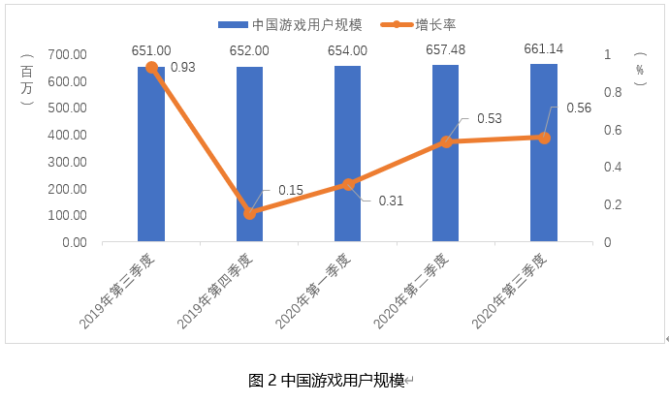

图1图2数据来源：中国音数协游戏工委

# 产品发展目标

大量的游戏是不具备道具交易功能的，当然这么设计很多时候的初衷是为了避免游戏内经济机制的混乱、延长用户游戏时间、增加开发商的收入。而我们的目标就是让一些本不可以交易的物品也进行交易，例如LOL（英雄联盟）里面的皮肤。

玩家只需在交易所中存入资金，即可通过转账的形式获得平台相对应数量的代币（C币）参与交易。研发多公有链接入的解决方案，用户可以非常方便地进行资金管理。平台开发ERC-20类型游戏的币币交易，ERC-20类资产拥有高流动性，能够驱动游戏生态自己发展，也推出针对ERC-721类虚拟资产的交易商城，提供拍卖、租赁、售卖等服务。未来，会采用人工智能交易撮合的方式构建去中心化的交易所。区块链游戏垂直领域核心在于服务，而非简单提供币种的流转。打造开放式平台，通过丰富的资源实现1+1>2的聚合效应，助力游戏项目方、交易所和公链三者共赢发展。提供优质的服务关键在于掌控具备高用户量的游戏，例如目前该平台已首发沙盒游戏NeoWorld,据其统计有效注册用户有24000人，日活用户达17000人，场外交易量每日高达200万左右人民币。总结以上我们计划：1游戏玩家可在区块链上拥有并安全保存其游戏数字产品；利用区块链的特性我们将用户的账号以及账号内的虚拟资产进行认证，从而进行保护。

2使代币（C币）机制得以流通；平台内的物品上链，物品交易，物品上架，物品宣传我们都需要C币的流通使用。让C币可以完成不同功能的转化链接。

3通过对区块链的延伸使得游戏交易、代币流通相结合。我们最初的目的就是为了保护虚拟物品，并且进行虚拟物品的交易，利用C币我们可以轻易的在交易平台上进行交易，从而打通了传统游戏的割裂状态。

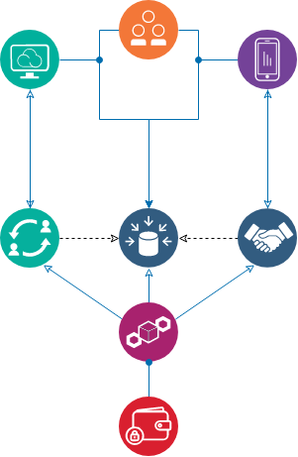

# 产品技术方案

## 区块链关键技术

4.1.1数据区块

游戏人物、道具、账号的交易记录都会保存在数据区块中，每个数据区块由区块头（Header）和区块体（Body）两部分组成。表2对数据区块区块头中的字段进行简要介绍。表3介绍了数据区块区块体结构，区块体由区块内的交易数量和交易详情组成。记账本上记录的是交易详情，通过验证的交易会永久的记入数据区块中，任何人都可以查询账本中交易详情。对于每一笔交易，区块体中的Merkle树都会产生一个数字签名，这样可以保证每笔交易都是真实、有效的，数字签名具有唯一性，它可以避免重复交易的出现。所有的交易将会通过Merkle树的Hash过程产生一个唯一Merkle根值记入区块头。

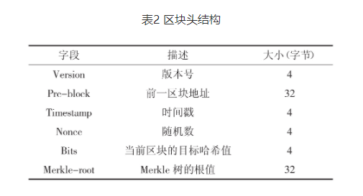

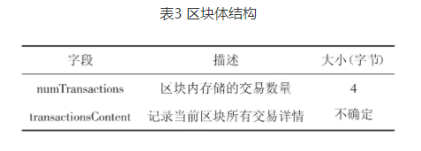

4.1.2 P2P网络

游戏资产交易平台进行发布的过程中会使用到P2P网络。P2P网络是一种在对等者之间分配任务和工作负载的分布式应用网络架构。在P2P网络中，所有节点的功能是一样的，并没有特殊功能的节点，每一个节点理论上是可以对整个网提供所需的服务，每个节点都保存了所有数据，因此任何一个节点垮掉，都可以在其他节点找到数据，并且不会对整个网络稳定性造成威胁。

资产进行发布过程中会调用区块链中的发布接口，在全网广播商品详细信息，每个游戏账户都会接收到发布信息，系统也会对有相应需求的交易双方进行匹配。整个交易过程中，没有第三方交易平台，仅仅只是两个账户之间进行交易，这种方式可以保护用户隐私，让交易双方拥有数据的控制权。

4.1.3 数字加密技术

游戏资产交易过程中将会用到数字加密技术，其中用户注册阶段产生随着游戏账号产生的公钥（用于加密）、私钥（用于解密）、地址（虚拟币收货地址）等信息就用到了数字加密技术。在进行交易过程中，为了确保交易资产不被篡改，设计过程中会将待交易游戏资产提取摘要信息，并对其进行加密处理。

数字加密采用非对称加密算法技术，非对称加密算法指的是存在一对密钥：公钥、私钥。使用公钥加密过的数据信息，只能使用对应私钥对该信息进行解密。其中，注册阶段产生的私钥是在一个密码学安全的随机源中取出的一个256位随机数，它总数为2256个，几乎不可能通过遍历可能的私钥得出公钥。私钥和Secp256k1椭圆曲线算法生成65字节长度的随机数称为公钥，地址也是由公钥所生成，首先将公钥进行SHA256和RIPEMD160双哈希运算，生成20字节长度的摘要结果，这个将作为地址的主体信息，再在前面加上版本前缀0X00，在后面添加4个字节的地址校验码，地址校验码通过对摘要结果进行两次SHA256运算，取哈希值的前四位产生，最后把版本前缀+主体信息+校验位通过Base58处理得到地址。

4.1.4 共识

区块链网络中，各节点一起维护同一个账本，节点与节点之间，只有达成共识，才可以进行下一步操作。共识这一机制主要作用是保持底层区块链数据的一致性，防止恶意节点的破坏或者攻击。共识机制主要验证各节点记录的游戏资产交易信息是否达成一致。

游戏资产交易平台主要参考拜占庭容错算法，“拜占庭将军”难题主要指的是几个只能靠信使传递信息的围攻城堡的联盟将军，如何防止不会被其中的叛徒欺骗、迷惑从而做出错误的决策。在资产交易平台中，一旦完成一笔交易，就需要在全网进行广播，全网的每一个节点都需要记录下交易信息。如果所有节点对某一笔交易信息达成一致，就会将交易信息加入到交易区块链中。

## 区块链主要特征及安全性分析

区块链技术具备以下三个特征：

4.2.1去中心化

区块链是采用P2P组网、分布式存储，数据由集体共同维护，并且组网中的不同节点具有相等的权利和义务，也就是说，在整个运行期间进行的所有交易，每个节点都有权利和义务去维护其数据。由于每一个节点都可以记录所有交易，并且交易代码是开源的，用户相当于处在一个公开透明的环境，用户可以在这样一个去信任化的环境中自由安全的进行交易。

4.2.2安全可靠的数据库

区块链是一个分布式存储数据库，维护系统功能的验证节点都拥有一个完整的数据账本，账本上详细的记录了每一笔交易，通过验证的交易，会被加上一个时间戳，然后永久存储在数据账本中，由于每个节点中都保存了交易信息，那么只在某个节点中对数据库进行篡改信息是无效的，由于整个区块链上的数据都是公开的，任何人都可以通过公开的接口来查询区块链数据，运行过程中，某个节点被破坏、丧失功能，系统也不会因此而崩溃。

4.2.3匿名性

节点之间的数据交换遵循固定的算法，数据之间的交互会由区块链程序规则来确定是否有效，无需知道对方身份即可进行交易，并且交易过程中用户可以采用加密技术来保护个人隐私。

以上都是区块链技术的特征，首先去中心化可以让用户感受到一种面对面交易的感觉，真正意义上的让交易过程做到公开透明，并且可以查询每一笔交易的来龙去脉，防止有人恶意售卖。由于这个交易平台建立在分布式数据库上，这样可以让游戏在一个稳固的环境下运行，不会出现服务器宕机导致数据丢失的现象发生。匿名性这一特涨可以很好的保护用户隐私不被侵犯，避免发生身份泄露等不良事件发生。充分利用区块链技术特征，可以改变现有游戏资产交易方式，给玩家营造一个去中心化、安全可靠的游戏资产交易，让玩家拥有个人数据的主动权，充分保护游戏交易者的权益。

## 交易平台设计步骤

图中三层结构，为了简便起见，就只介绍以下四个关键环节：用户注册、用户登录、资产发布、资产交易（包括购买、出售）。其中资产主要包括游戏账号、游戏人物、游戏道具这一系列数字资产。

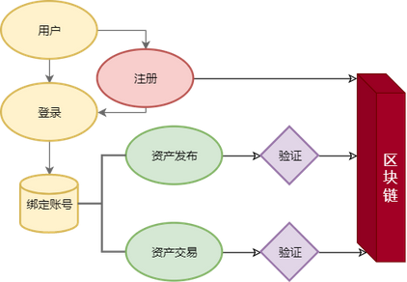

它的设计步骤如下：

1. 玩家首次进入游戏平台（非首次直接登录即可），需要先进行注册，注册中需要填写用户基本信息，填完完毕，平台会对用户基本信息进行审核。审核通过，平台会调用区块链注册接口，生成一个用户数据区块，这个区块链详细记录了用户基本信息，同时也会将生成公钥、私钥、地址、哈希信息等信息写入到数据库中。
2. 完成注册过程，就可以登录平台，输入账号和密码，登录信息确认无误，可进入游戏平台。进入平台后可以进行游戏账号的绑定。比如你王者荣耀，英雄联盟亦或者是阴阳师，乱斗西游，倩女幽魂，原神等游戏。绑定之后系统会自动查找一下的物品（并不是所有的物品都能被找到，一些价值不高的基本物品不会被找到，比如原神中的绝云辣椒，松果等）
3. 这时就可以开始平台之旅，首次进入平台，需要了解平台规则，交易游戏人物、道具等，开始平台会设置一个新手指引环节，让玩家熟悉规则，新手体验环节结束，玩家可根据个人喜好去购买游戏人物、道具，并进行自由交易，也可以自行上传物品去交易区进行交易，设置定价，平台抽取一定的摊位费。
4. 购买游戏道具，游戏道具分为普通和不同等级稀有的（后面简称稀有道具），在游戏交易市场，抢手的游戏资产通常稀有道具或者级别较高的游戏账户，如果想要购买稀有道具，会先调用区块链购买模块接口，一旦交易成功，就将购买详细细节写入到区块链交易区块中，并返回处理信息，并将区块和返回信息记录到数据库。
5. 玩家购买的游戏人物、稀有道具都完全为个人所有，没法复制，没法带走，没法销毁，并且这些数字资产彼此之间是可以进行交易的。
6. 当道具或者游戏人物交易成功，都需要在全网范围类进行广播，将交易详细信息写入区块，然后加入到交易区块链上，让每个节点都记录、存储数据信息。

## 游戏资产交易过程

1. 交易生成

1、在游戏平台中，假如玩家A想要发布自己的一个游戏人物，那么就需要调用区块链发布接口，首先需要在区块链节点中发布出售信息，如果这时玩家B看中了玩家A出售的商品，那么就需要玩家A和玩家B进行数据交易。

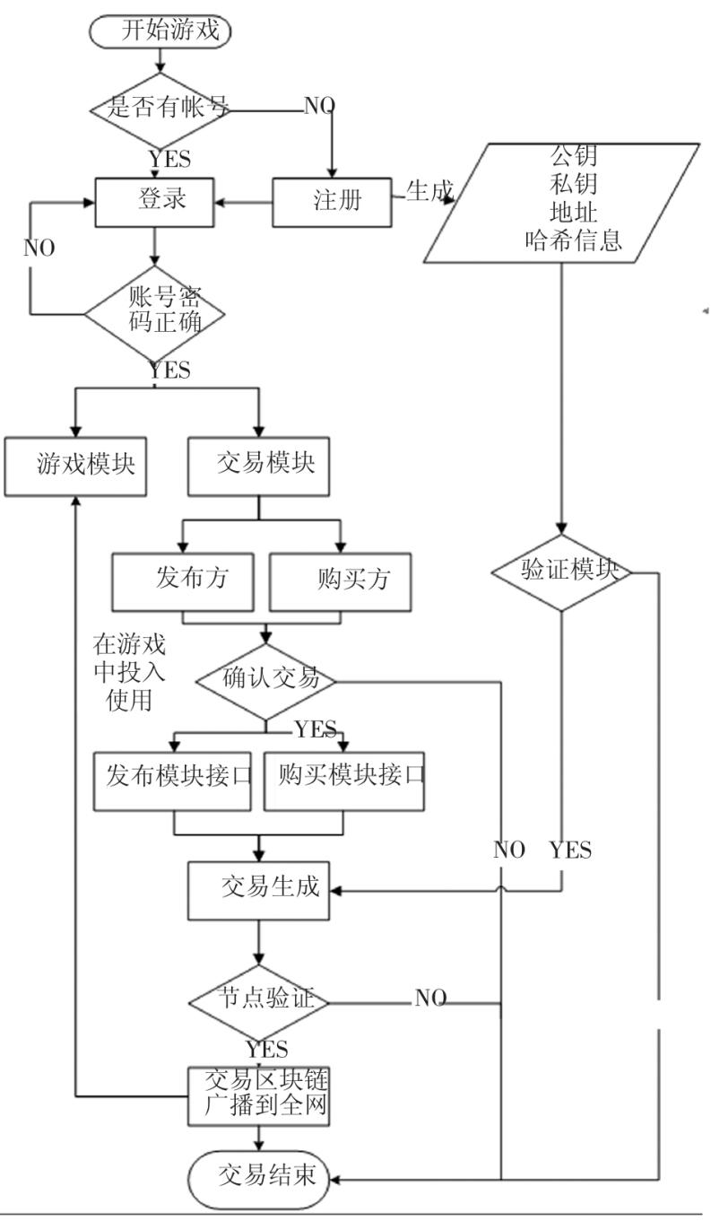

图.平台交易流程图

2、先将玩家A商品详情进行封装，然后将商品详情随机选取部分信息进行数字摘要，浓缩成一段字符串，玩家A用自己的私钥对摘要进行加密，形成数字签名（数字签名是确认信息来源以及数据的完整性，防止交易被伪造，一旦修改交易信息，原先的数字签名立即失效）。

3、将交易信息和数字签名一起广播到整个网络，玩家B接收到信息，使用公钥解密数字签名，对交易详情单进行验证，如果验证成功，证明这笔交易详情单确实由发起方地址发出，且未被修改。

4、玩家B确定上述是通过验证的交易请求，且确定要进行交易，就立即发送交易请求，支付交易现金或者虚拟货币到支付地址。

5、玩家A收到玩家B交易请求中的交易标识和支付地址中的虚拟货币，系统则自动将商品放置到玩家B的账户中，交易详情信息自动发布到全网，记录在区块中，交易到此结束。以上环节中，只要有一个环节验证未通过，则交易取消。

6、以上是交易生成过程，图反映了交易生成的具体实现过程。

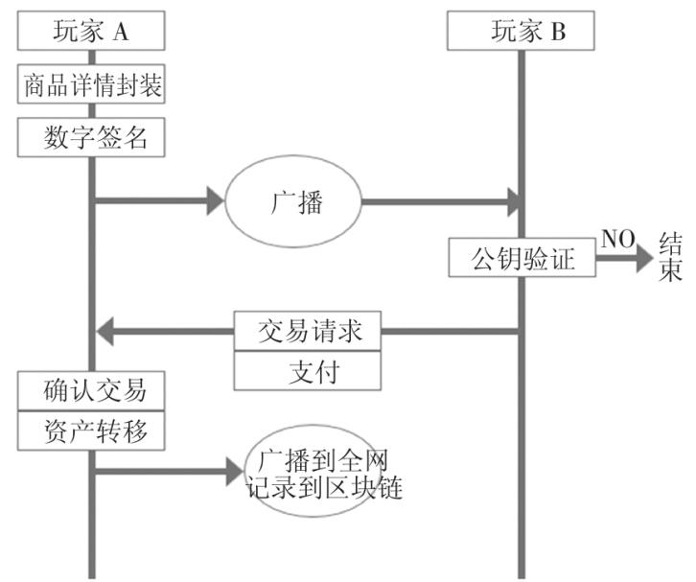

图.交易生成过程

1. 节点验证
2. 游戏资产交易平台中，上述环节中一旦判断交易有效，玩家A获得玩家B支付地址中虚拟币，玩家B获得玩家A的游戏道具，这时会将交易详细信息写入区块中，此时承载这个交易信息的节点可以称为主节点，主节点向其他节点发送交易区块信息，其他节点收到信息后，发出信息，如果收到信息和发出信息内容一样，就表明其他节点对该区块达成一致，这时就可以将区块信息加入到区块链中。上述实现的过程是一种复制副本的服务，这个过程包括状态转变和不同的操作方式，操作中涉及到状态的转变和操作参数的计算。一旦发起请求来执行操作，就会通过设置堵塞来等待信息回复。在上述过程中，出现故障或失效的节点数目只要小于（n-1）/3，那么系统的安全性就会有保障。

## 系统技术框架

1. 技术目标

区块链游戏数字资产交易平台拥抱网络游戏风潮引发的全新需求，将游戏虚拟道具转换为加密数字资产，以平台发行的数字代币C币（Coco Chain）作为媒介，构建公开、自由、跨游戏全流通的游戏数字资产交易及衍生服务网络，主要包括以下功能：

• 全新游戏物品交易系统

• 游戏数字资产价值评定

• 游戏营销推广

• 游戏参与者交流社区

• 游戏物品，账号管理保护

基于区块链技术，依托去中心化、可溯源的特性，为全球游戏开发者、玩家、投资者等全体参与者构建开源、安全、自治及自我成长游戏生态体系。

1. 生态体系

数据——参与者、资产价值、交易记录、社区轨迹

设备——网络服务器、智能终端、云矿机

端口——Web浏览器、移动APP、微端

事务——评估、发布、查询、交易、推广、互动

1. 技术实现

1 、面向全体参与者的PoW+PoS共识机制平台混合了[比特币](http://www.elecfans.com/tags/%E6%AF%94%E7%89%B9%E5%B8%81/" \t "http://www.elecfans.com/blockchain/_blank)式的工作量证明（PoW）挖矿和以太坊下一代权益证明（PoS）系统Casper，采用了Pow+Pos共识机制让持有C代币的游戏玩家、开发者、投资者与运用云矿机获取代币的矿工均可以参与到投票中来，共同参与决定平台生态体系的重大事项如激活已提交的功能的代码以供执行等等。

平台通过PoS+PoW共识机制公平合理地按照持币数量与工作量分配投票权重，可以实现社区自治。在社区里，每一位参与者都可以提出改进或者增加现有功能的方案，通过社区投票来决定执行与否，即集聚群体智慧帮助社区成长进化。

PoS+PoW共识机制也促使中小投资者着眼于平台生态系统的中长期发展，而不是仅仅关注短期的价格波动，让他们更倾向于把币放在钱包里进行PoS而不是放在二级市场随时准备交易。

2、多节点、可溯源、自动加密的IPFS分布式[数据库](http://www.elecfans.com/d/643604.html" \t "http://www.elecfans.com/blockchain/_blank)，平台选择基于IPFS的分布式数据库进行生系统的基础数据存储、节点传输等工作。IPFS是通用目的的基础架构整个环境中不需要一个中心控制，基本没有存储上的限制。大文件会被切分成小的分块，下载的时候可以从多个服务器同时获取。IPFS网络作为细粒度的、分布式的、易联合的内容分发网络，对于包括图像、视频流等所有数据类型都很有用。

当平台用户的数据文件被存储到IPFS节点时，它将得到一个文件内容计算出的加密哈希值，哈希值直接反映出文件内容，哪怕两个文件只相差1个[字符](http://www.hqpcb.com/quote/" \t "http://www.elecfans.com/blockchain/_blank)哈希值也将会完全不同。当IPFS被请求该文件哈希时，它会使用一个分布式哈希表找到文件所在的节点，取回文件并验证文件数据。

平台利用IPFS创建完全去中心化的、分布式的数据存储分发系统，充分保障了用户数据信息的访问可靠性和查询即时性，能够轻松地为全球用户提供交易数据的提取和查验服务。

3 、高透明度、智能合约自动运行的开源交易服务体系，平台运行的核心是很多以太坊上运行的智能合约，这些合约以分布式和不可变的方式在以太坊区块上执行代码块，帮助每一位平台生态系统用户轻松完成交易行为。

使用交易模块时，卖家评估虚拟道具价值、发起交易要约，意向买家选择商品并发送C代币到主合约上，一旦主合约收到双方的交易，它就会自动执行合约，并将资金和虚拟道具分别发送至交易各方。平台利用IPFS创建完全去中心化的、分布式的数据存储分发系统，充分保障了用户数据信息的访问可靠性和查询即时性，能够轻松地为全球用户提供交易数据的提取和查验服务。

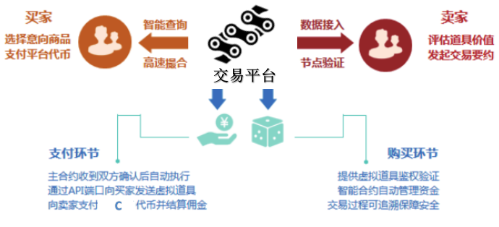

**c**

平台和传统游戏交易平台的一个很大不同点是交易中资金的留存处。后者情况下，用户必须信任交易平台所有者能够公平安全地执行交易；而在使用本平台进行交易的情况下，不是交易平台而是由智能合约保管着资金。合约存在于以太坊网络中，表现为可审计的代码格式，它的确定性意味着平台的高透明度。随着平台开发进度的深入，所研发的代码全部开源并提交GitHub，所有人均可前往GitHub查阅代码安全性。

4、基于最新框架和技术的高速交易查询机制

平台采用了[FPGA](http://www.elecfans.com/tags/fpga/" \t "http://www.elecfans.com/blockchain/_blank)硬件加速和高效记忆匹配技术，可以使交易单匹配速率峰值达到1，000，000+/秒，交易单处理速率峰值达到500，000+/秒，以逾百倍于一般游戏道具交易平台日常交易量保证在市场爆发时平台交易单进程无延迟。平台同时将使用基于[Python](http://www.elecfans.com/tags/python/" \t "http://www.elecfans.com/blockchain/_blank)的Event回调机制，在网络服务器上存储和链上相同的订单信息，平台用户可以直接从网络服务器上得到推送，能够支持每秒10，000 次交易量的数据查询。

5、 基于A[PI](http://www.elecfans.com/tags/pi/" \t "http://www.elecfans.com/blockchain/_blank)接入操作便捷的虚拟道具全平台流通机制

传统模式下玩家虚拟道具流通交易受到很大限制，且交易过程中存在的风险也较高，本平台运用智能合约可对全球任何平台上所有游戏中的虚拟物品实行API自动交易，自动记录物品所有权变更并通过C代币实施自动转账付款；所有游戏开发者也可以通过API将他们的游戏与平台相对接，轻松实现全球全平台游戏虚拟道具及数字资产自由兑换。

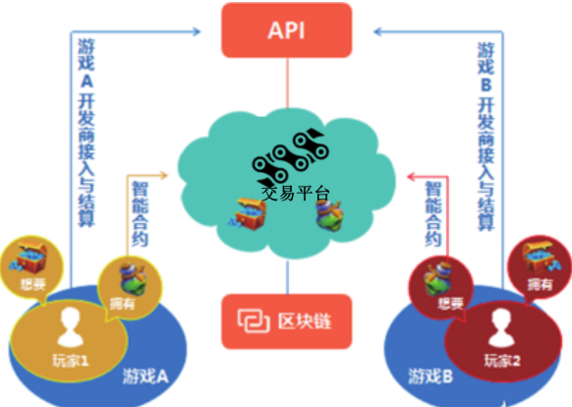

6、 倡导平台生态系统价值共享的云矿机服务模式，平台是基于区块链技术的游戏生态系统，平台代币上线主流交易平台的同时将推出平台云矿机服务，有效提升用户行为在整个平台生态系统内的价值，让用户资产与平台生态系统共同成长。每个用户每时每刻都在平台生态系统中产生着有用的行为，包括交易数据、信用记录、浏览足迹、交流学习等等，这些行为都是个人重要的数据资产；平台云矿机模式通过区块链加密存储技术将这些行为折算为挖矿算力，基于个人行为对生态系统的贡献提供相应的平台代币奖励。通过云矿机模式获得的代币总量有限，每天根据参与用户当前挖矿算力值在算力总和中所占的比例分配C代币，每两年产出量减半，且获取难度逐步增大，所以前期参与将更有优势。

1. 场景应用

1.全新区块链游戏交易平台

平台去中心化、分布式存储的数据信息，有效避免了中心化信用缺失风险，给交易双方创造了良好的交易环境；高效智能的信息发布与撮合系统，可以迅速地对海量数据进行智能分类与特征分析；基于区块链API接入的流通体系，让全球游戏买家和买家轻松对接。区块链游戏方使用本平台提供统一的API接口链接，可以让用户实现在游戏中或游戏外对游戏数字资产的交割；同时在接入产业价值链后可以得到代币的支持奖励，在后续用户交易过程中获得更多的交易佣金分成。买家可以在平台上自由选择自己游戏中所需的、或有升值预期的游戏数字资产进行购买；卖家可在平台上展示自己在游戏中获得、或交易得来的游戏数字资产，并通过销售实现资产价值。

超级卖家、电竞明星作为高价值数字资产的主要提供者，通过基于区块链的固化哈希存证技术将自己生产的物品都变成拥有独特印记的资产，从而为每个资产附上个性化和可收藏的价值，并可逐步形成一个类似于艺术品拍卖的特殊交易类型。

2.游戏数字资产价值评定

在游戏装备使用价值的吸引下，玩家之间产生相互交换武器装备的需求和市场，无形的游戏装备等虚拟物品在交换中被赋予了价值。根据玩家取得虚拟物品的难易程度和劳动代价，及其在游戏中的稀少程度，各种游戏装备的价格也不同。由于游戏服务商不提倡有偿转让游戏装备，故作为网络游戏环境和秩序的管理者未参与对该价格的制订。虽有些网站上明码标出游戏装备的交易价格，能够作为价值参考但其系玩家自定，随意性大，实质系游戏玩家之间的自行约定，不具备客观性。

平台利用区块链技术重新定义并设计全新的游戏数字资产价值评定模型，对于上架平台的游戏数字资产系统会自动根据区块链中相同或类似资产给出建议参考价值，并通过共识机制获得所有平台参与者的共识，避免随意定价、私下协商等情况出现，赋予游戏数字资产最为客观与公正的价值。

3. 游戏新品上链宣发

传统游戏产业框架下，一些大型游戏公司几乎垄断游戏分发渠道，中小型游戏开发商进行新游戏推广需要耗费大量的时间财力，极大地增加了不必要的营销成本；一些小游戏公司难以负担营销费用的，只能通过自有渠道进行流转、传播，但绝大多数都难以为大众所知晓。而本平台运用区块链+[RFID](http://www.elecfans.com/tags/rfid/" \t "http://www.elecfans.com/blockchain/_blank)技术构建去中心化、具有公信力的游戏评价机制，通过将这些新游戏上链，为每一款上链的游戏配备唯一的RFID，游戏开发者可通过积极行为提升评价，游戏行业专家、玩家也可以跨时间、空间的对游戏进行讨论评价，基于生态系统所集聚的人气氛围，将有助于中小游戏的宣传推广，平台将定期发布游戏参观人数和玩家评分排名让更多的好游戏为大众所了解，推动游戏产业不断推陈出新、健康发展。

4.全游戏展示平台

传统游戏发布平台由于利益冲突等因素，导致平台只上架一部分游戏，各个平台间壁垒重重。平台作为去中心化、完全自治的游戏生态系统，接受所有符合ERC-20的游戏上链发行；对于不符合ERC-20的，可提出申请待技术问题解决后上链。对于一些绝版的物品，或者超珍惜的存在我们也可以用ERC-721进行，可以进行拍卖、租赁、售卖等服务。

5.电子竞技粉丝社区

国内电子竞技行业作为游戏产业极具潜力的细分领域一直备受关注，但与韩国、欧美相比，国内电竞行业发展依然处于初级阶段，全产业链分成模型尚未建立，造血机制尚不完备。本平台为电竞俱乐部提供面向爱好者交流互动的平台，用户可通过提升社区板块的活跃度、贡献度获取积分、提升自己的社区等级，以换取俱乐部的相应奖励或服务。

1. 代币经济系统

获得途径：

• 卖出游戏数字资产

• 官方空投赠予

• 每日签到可以或得一定数额

• 开发者销售手续费分成

• 社区版块获得粉丝打赏

• 二级市场购买获得

消耗方式：

• 上链保护游戏数字资产

• 购买游戏数字资产

• 平台交易手续费用

• 游戏上链参与投票

• 开发者游戏API接入费用

• 社区版块参与打赏

• 二级市场销售获利